Приложение 1
к извещению об осуществлении закупки

Описание объекта закупки (Техническое задание)
на выполнение работ по установке элементов детских игровых площадок в дошкольные группы
МБОУ «Лицей им. Г.Ф. Атякшева» в городе Югорске

Место выполнения работ: Ханты - Мансийский автономный округ - Югра, г. Югорск, ул. Буряка, д.6.

Срок выполнения работ:
- начало: с даты заключения муниципального контракта;
- окончание: 30 августа 2022 года.
Цена контракта включает в себя: затраты на весь перечень работ, стоимость материалов и механизмов, транспортные расходы, расходы на уплату налогов, сборов и других обязательных платежей, включая НДС либо без НДС.
Срок предоставления гарантии качества выполненных работ:
Срок предоставления гарантии на выполненные работы устанавливается в размере 12 (двенадцать) календарных месяцев с даты оформления документа о приемке (за исключением отдельного этапа исполнения контракта).
Вместе с товаром Подрядчик должен предоставить гарантию на товар, установленную производителем товара, при этом срок действия такой гарантии должен быть не менее 12 (двенадцати) календарных месяцев с даты оформления документа о приемке (за исключением отдельного этапа исполнения контракта).
Требования к сроку и объему предоставления гарантии качества работ:
Подрядчик гарантирует выполнение всех работ в полном объеме и в сроки, определенные условиями контракта; качество выполнения всех работ, соответствующее требованиям технического задания, действующим СНиП, ГОСТ; нормам федерального законодательства, законодательства ХМАО-Югры и правовым актам администрации города Югорска; соответствие результатов выполненных работ условиям контракта; своевременное устранение за счет Подрядчика недостатков и дефектов, выявленных при приемке работ.
Гарантии качества распространяются на все конструктивные элементы и работы, выполненные Подрядчиком по контракту.
Подрядчик в своей деятельности руководствуется и в обязательном порядке исполняет действующие: ГОСТ Р 52169-2012 «Оборудование и покрытия детских игровых площадок. Безопасность конструкции и методы испытаний Общие требования», ГОСТ Р 52301-2013 «Оборудование и покрытия детских игровых площадок. Безопасность при эксплуатации. Общие требования».
Подрядчик обязан обеспечить выполнение работ в соответствии с техническим регламентом Евразийского экономического союза ТР ЕАЭС 042/2017 «О безопасности оборудования для детских игровых площадок».
Оборудование не должны представлять опасность для жизни и здоровья пользователей.
Оборудование: детский городок подлежит обязательному подтверждению соответствия требованиям технического регламента Евразийского экономического союза "О безопасности оборудования для детских игровых площадок" (ТР ЕАЭС 042/2017) в форме сертификации. Легитимность сертификатов проверяется на сайте ФГИС Росаккредитации.
Оборудование: песочница, песочница с крышкой – скамейкой подлежат обязательному соответствия требованиям технического регламента Евразийского экономического союза "О безопасности оборудования для детских игровых площадок" (ТР ЕАЭС 042/2017) в форме декларирования соответствия.
Все поставляемые материалы, конструкции и оборудование должны быть новые, ранее не использовавшиеся, иметь соответствующие сертификаты качества: сертификаты соответствия, технические паспорта, инструкции по эксплуатации, и соответствовать требованиям ГОСТ и должны быть произведены на территории Российской Федерации и государств - членов Евразийского экономического союза.
Установленное оборудование оформляется актом с указанием перечня оборудования, его основных характеристик и места установки.
Условия допуска до монтажа игрового оборудования: проверка паспорта оборудования, сертификатов и осмотр оборудования в разобранном виде (наличие всех соединений, болтов, отсутствия повреждений и т.д.)
Паспорт оборудования должен содержать:
-наименование и адрес изготовителя оборудования;
- реквизиты документа, в соответствии с которым оно произведено;
- месяц и год производства;
- назначенный срок службы;
-основные технические данные и комплектность;
-сведения о приемке, упаковке и утилизации;
- гарантийные обязательства изготовителя;
Сведения о хранении и перевозке;
- сведения о консервации и расконсервации оборудования при эксплуатации;
-рекомендуемый тип покрытия;
- сведения об учете неисправностей и технического обслуживания;
- сведения о ремонте, включая перечень деталей и частей оборудования, которые подвержены большим нагрузкам;
- срок и случаи замены деталей;
- инструкции по монтажу оборудования, его осмотру и проверке перед началом эксплуатации, обслуживанию и ремонту;
- правила безопасной эксплуатации оборудования;
- сведения о возрастных группах (включая ограничения по весу и росту);
- фото, графический рисунок или чертеж общего вида оборудования с указанием основных размеров;
- схема сборки оборудования и схема (план) зоны падения.
Подрядчик после установки оборудования обязан провести испытание выдерживают ли объекты установленную ГОСТ Р 52169-2012 испытательную нагрузку в течении пяти минут. А также провести испытание на застревание головы, шеи, рук, ног, пальцев, одежды ребенка в отверстиях конструкций. Проверить все отверстия в твердых элементах конструкций.
Подрядчик обязан в процессе производства работ фиксировать каждый этап выполнения работ путем фото и видеофиксации.
Подрядчик обязан оформить схему, отображающую расположение малых форм в осях с указанием конструктивных элементов сооружений, общей площади территории благоустройства. Схема должна быть подписана представителями сторон и скреплена печатями сторон.
Требования к характеристикам товаров (материалов), предполагаемых к использованию при выполнении работ, установлены в требованиях к применяемым материалам.

№ п/п | Наименование  товара | Значение показателя
1 | Детский столик  Эскиз  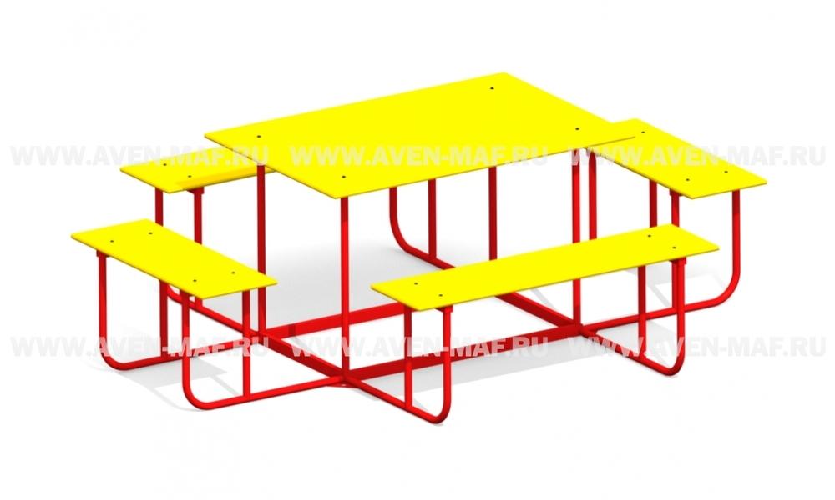 | Габаритные размеры: (ДхШхВ) 2250х1850х750 мм. Возрастная группа от 3 до 6 лет.  Наличие защиты от коррозии и старения, а также от несанкционированного доступа к элементам оборудования, подлежащим периодическому обслуживанию или замене.  Соответствует эскизу.
2 | Песочница детская  Эскиз  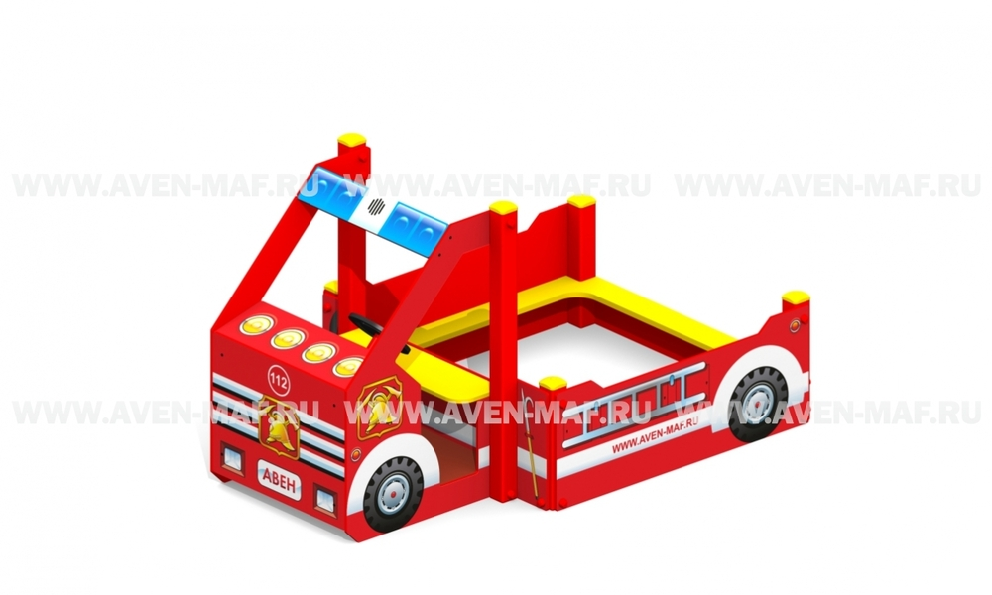 | Габаритные размеры: (ДхШхВ) 2400х1500х1360 мм. Возрастная группа от 3 до 6 лет.  Наличие защиты от коррозии и старения, а также от несанкционированного доступа к элементам оборудования, подлежащим периодическому обслуживанию или замене.  Соответствует эскизу.
3 | Крышка для песочницы  Эскиз | Крышка для песочницы детской.  Соответствует эскизу.
4 | Песочница с крышкой – скамейкой  Эскиз  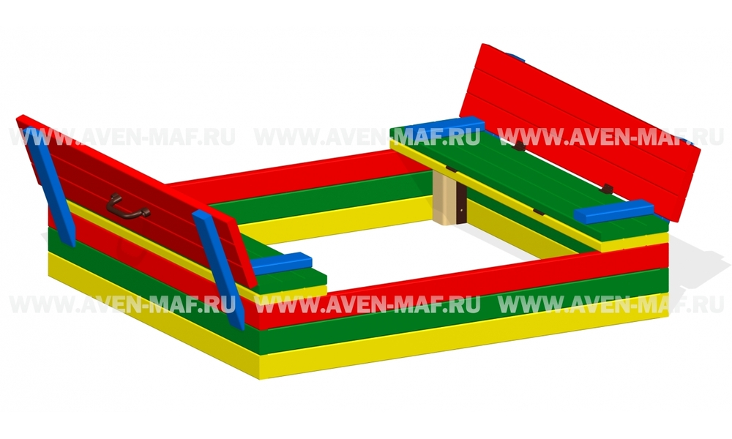 | Габаритные размеры: (ДхШхВ) 1955х1500х600 мм. Возрастная группа от 3 до 6 лет.  Наличие защиты от коррозии и старения, а также от несанкционированного доступа к элементам оборудования, подлежащим периодическому обслуживанию или замене.  Соответствует эскизу.
5 | Детский городок  Эскиз  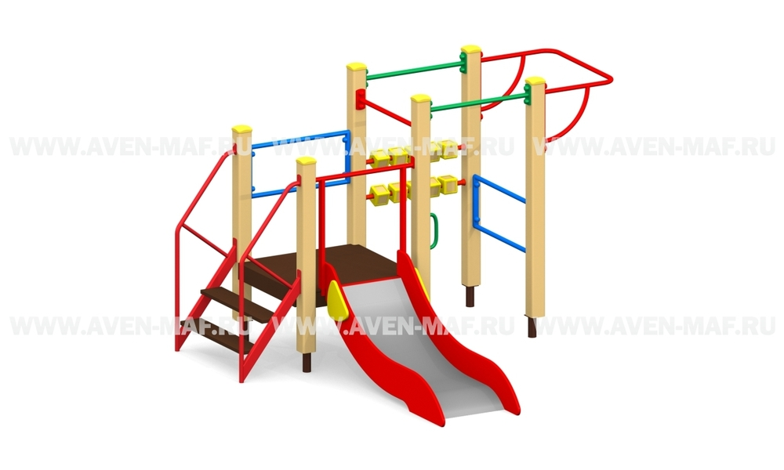 | Габаритные размеры: (ДхШхВ) 2535х2195х1570 мм. Возрастная группа от 3 до 6 лет.  Наличие защиты от коррозии и старения, а также от несанкционированного доступа к элементам оборудования, подлежащим периодическому обслуживанию или замене.  Соответствует эскизу.

Перечень и объем выполняемых работ указаны в локальном сметном расчете.
ЛОКАЛЬНЫЙ СМЕТНЫЙ РАСЧЕТ (СМЕТА)

Выполнение работ по установке элементов детских игровых площадок в дошкольные группы МБОУ Лицей им. Г.Ф. Атякшева в городе Югорске
сметная стоимость ___________23,41 тыс. рублей в ценах 2001 г.
в т.ч: строительных работ ___________________19,51 тыс. рублей
нормативные затраты труда рабочих__________________39,00 чел. час
нормативные затраты труда машинистов_______________1,64 чел. час

№ п/п | Обоснование | Наименование работ и затрат |  |  | Единица измерения | Количество |  |  | Сметная стоимость в базисном уровне цен (в текущем уровне цен (гр. 8) для ресурсов, отсутствующих в СНБ), руб. |  |  | Индексы | Сметная стоимость в текущем уровне цен, руб.
 |  |  |  |  |  | на единицу | коэффициенты | всего с учетом коэффициентов | на единицу | коэффициенты | всего | Индексы
1 | 2 | 3 |  |  | 4 | 5 | 6 | 7 | 8 | 9 | 10 | 11 | 12
Раздел 1. Установка элементов детских игровых площадок в дошкольные группы МБОУ Лицей им. Г.Ф. Атякшева
1 | ФЕР01-02-058-01 | Копание ям вручную без креплений для стоек и столбов: без откосов глубиной до 0,7 м, группа грунтов 1 |  |  | 100 м3 |  |  | 0,025
 | 1 | ОТ |  |  |  |  |  |  | 1 411,80 |  | 35,30
 |  | ЗТ |  |  | чел.-ч | 181 |  | 4,525
 |  | Итого по расценке |  |  |  |  |  |  | 1 411,80 |  | 35,30
 |  | ФОТ |  |  |  |  |  |  |  |  | 35,30
 | Приказ № 812/пр от 21.12.2020 Прил. п.1.2 | НР Земляные работы, выполняемые ручным способом |  |  | % | 90 |  | 90 |  |  | 31,77
 | Приказ № 774/пр от 11.12.2020 Прил. п.1.2 | СП Земляные работы, выполняемые ручным способом |  |  | % | 40 |  | 40 |  |  | 14,12
 |  | Всего по позиции |  |  |  |  |  |  |  |  | 81,19
2 | ФЕР46-05-008-03  Применительно | Установка детского столика со скамейками - Монтаж мелких металлоконструкций массой до 10 кг |  |  | т металлоконструкций |  |  | 0,068
 | 1 | ОТ |  |  |  |  |  |  | 777,45 |  | 52,87
 | 2 | ЭМ |  |  |  |  |  |  | 119,74 |  | 8,14
 | 3 | в т.ч. ОТм |  |  |  |  |  |  | 7,54 |  | 0,51
 | 4 | М |  |  |  |  |  |  | 84,00 |  | 5,71
Н | 07.2.07.13 | Конструкции металлические мелкие |  |  | т | 1 |  | 0,068
 |  | ЗТ |  |  | чел.-ч | 84,69 |  | 5,75892
 |  | ЗТм |  |  | чел.-ч | 0,65 |  | 0,0442
 |  | Итого по расценке |  |  |  |  |  |  | 981,19 |  | 66,72
 |  | ФОТ |  |  |  |  |  |  |  |  | 53,38
 | Приказ № 812/пр от 21.12.2020 Прил. п.40.1 | НР Работы по реконструкции зданий и сооружений: усиление и замена существующих конструкций, возведение отдельных конструктивных элементов |  |  | % | 104 |  | 104 |  |  | 55,52
 | Приказ № 774/пр от 11.12.2020 Прил. п.40.1 | СП Работы по реконструкции зданий и сооружений: усиление и замена существующих конструкций, возведение отдельных конструктивных элементов |  |  | % | 59 |  | 59 |  |  | 31,49
 |  | Всего по позиции |  |  |  |  |  |  |  |  | 153,73
3 | Коммерческое предложение | Детский столик |  |  | шт |  |  | 1 | 42 525,00 | 1,03 | 2 793,43
 |  | (Материалы для строительных работ)
 |  | Цена=51030/1,20
 | Приказ от 04.08.2020 № 421/пр п.91 | Транспортные затраты, в случае невозможности их определения на основании расчета или по результатам конъюнктурного анализа (от отпускной цены оборудования) - до 3% ПЗ=1,03 (ОЗП=1,03; ЭМ=1,03; МАТ=1,03)
 |  | Всего по позиции |  |  |  |  |  |  |  |  | 2 793,43
4 | ФЕР10-02-045-01  Применительно | Сборка и установка песочницы детской (+ Крышка для песочницы) - Сборка: веранд |  |  | 100 м2 |  |  | 0,036
 | 1 | ОТ |  |  |  |  |  |  | 1 977,26 |  | 71,18
 | 2 | ЭМ |  |  |  |  |  |  | 955,44 |  | 15,83
 | 3 | в т.ч. ОТм |  |  |  |  |  |  | 137,95 |  | 2,79
 | 4 | М |  |  |  |  |  |  | 1 440,55 |  | 22,21
 |  | ЗТ |  |  | чел.-ч | 218 |  | 7,848
 |  | ЗТм |  |  | чел.-ч | 11,16 |  | 0,40176
 |  | Итого по расценке |  |  |  |  |  |  | 3 033,73 |  | 109,22
 |  | ФОТ |  |  |  |  |  |  |  |  | 73,97
 | Приказ № 812/пр от 21.12.2020 Прил. п.10 | НР Деревянные конструкции |  |  | % | 109 |  | 109 |  |  | 80,63
 | Приказ № 774/пр от 11.12.2020 Прил. п.10 | СП Деревянные конструкции |  |  | % | 55 |  | 55 |  |  | 40,68
 |  | Всего по позиции |  |  |  |  |  |  |  |  | 230,53
5 | Коммерческое предложение | Песочница детская |  |  | шт |  |  | 1 | 87 883,33 | 1,03 | 5 772,96
 |  | (Материалы для строительных работ)
 |  | Цена=105460/1,20
 | Приказ от 04.08.2020 № 421/пр п.91 | Транспортные затраты, в случае невозможности их определения на основании расчета или по результатам конъюнктурного анализа (от отпускной цены оборудования) - до 3% ПЗ=1,03 (ОЗП=1,03; ЭМ=1,03; МАТ=1,03)
 |  | Всего по позиции |  |  |  |  |  |  |  |  | 5 772,96
6 | Коммерческое предложение | Крышка для песочницы |  |  | шт |  |  | 1 | 7 366,67 | 1,03 | 483,93
 |  | (Материалы для строительных работ)
 |  | Цена=8840/1,20
 | Приказ от 04.08.2020 № 421/пр п.91 | Транспортные затраты, в случае невозможности их определения на основании расчета или по результатам конъюнктурного анализа (от отпускной цены оборудования) - до 3% ПЗ=1,03 (ОЗП=1,03; ЭМ=1,03; МАТ=1,03)
 |  | Всего по позиции |  |  |  |  |  |  |  |  | 483,93
7 | ФЕР10-02-045-01  Применительно | Сборка и установка песочницы с крышкой-скамейкой - Сборка: веранд |  |  | 100 м2 |  |  | 0,029325
 | 1 | ОТ |  |  |  |  |  |  | 1 977,26 |  | 57,98
 | 2 | ЭМ |  |  |  |  |  |  | 955,44 |  | 12,89
 | 3 | в т.ч. ОТм |  |  |  |  |  |  | 137,95 |  | 2,28
 | 4 | М |  |  |  |  |  |  | 1 440,55 |  | 18,09
 |  | ЗТ |  |  | чел.-ч | 218 |  | 6,39285
 |  | ЗТм |  |  | чел.-ч | 11,16 |  | 0,327267
 |  | Итого по расценке |  |  |  |  |  |  | 3 033,73 |  | 88,96
 |  | ФОТ |  |  |  |  |  |  |  |  | 60,26
 | Приказ № 812/пр от 21.12.2020 Прил. п.10 | НР Деревянные конструкции |  |  | % | 109 |  | 109 |  |  | 65,68
 | Приказ № 774/пр от 11.12.2020 Прил. п.10 | СП Деревянные конструкции |  |  | % | 55 |  | 55 |  |  | 33,14
 |  | Всего по позиции |  |  |  |  |  |  |  |  | 187,78
8 | Коммерческое предложение | Песочница с крышкой-скамейкой |  |  | шт |  |  | 1 | 28 850,00 | 1,03 | 1 895,15
 |  | (Материалы для строительных работ)
 |  | Цена=34620/1,20
 | Приказ от 04.08.2020 № 421/пр п.91 | Транспортные затраты, в случае невозможности их определения на основании расчета или по результатам конъюнктурного анализа (от отпускной цены оборудования) - до 3% ПЗ=1,03 (ОЗП=1,03; ЭМ=1,03; МАТ=1,03)
 |  | Всего по позиции |  |  |  |  |  |  |  |  | 1 895,15
9 | ФЕР10-02-045-01 | Сборка и установка детского городка - Сборка: веранд |  |  | 100 м2 |  |  | 0,05304
 | 1 | ОТ |  |  |  |  |  |  | 1 977,26 |  | 104,87
 | 2 | ЭМ |  |  |  |  |  |  | 955,44 |  | 23,32
 | 3 | в т.ч. ОТм |  |  |  |  |  |  | 137,95 |  | 4,12
 | 4 | М |  |  |  |  |  |  | 1 440,55 |  | 32,72
 |  | ЗТ |  |  | чел.-ч | 218 |  | 11,56272
 |  | ЗТм |  |  | чел.-ч | 11,16 |  | 0,5919264
 |  | Итого по расценке |  |  |  |  |  |  | 3 033,73 |  | 160,91
 |  | ФОТ |  |  |  |  |  |  |  |  | 108,99
 | Приказ № 812/пр от 21.12.2020 Прил. п.10 | НР Деревянные конструкции |  |  | % | 109 |  | 109 |  |  | 118,80
 | Приказ № 774/пр от 11.12.2020 Прил. п.10 | СП Деревянные конструкции |  |  | % | 55 |  | 55 |  |  | 59,94
 |  | Всего по позиции |  |  |  |  |  |  |  |  | 339,65
10 | Коммерческое предложение | Детский городок |  |  | шт |  |  | 1 | 99 791,67 | 1,03 | 6 555,17
 |  | (Материалы для строительных работ)
 |  | Цена=119750/1,20
 | Приказ от 04.08.2020 № 421/пр п.91 | Транспортные затраты, в случае невозможности их определения на основании расчета или по результатам конъюнктурного анализа (от отпускной цены оборудования) - до 3% ПЗ=1,03 (ОЗП=1,03; ЭМ=1,03; МАТ=1,03)
 |  | Всего по позиции |  |  |  |  |  |  |  |  | 6 555,17
11 | ФЕР06-01-001-01  Применительно | Устройство бетонной подготовки // Бетонирование стоек |  |  | 100 м3 |  |  | 0,015
 | 1 | ОТ |  |  |  |  |  |  | 1 053,00 |  | 15,80
 | 2 | ЭМ |  |  |  |  |  |  | 1 566,06 |  | 23,49
 | 3 | в т.ч. ОТм |  |  |  |  |  |  | 244,39 |  | 3,67
 | 4 | М |  |  |  |  |  |  | 909,27 |  | 13,64
Н | 04.1.02.05 | Смеси бетонные тяжелого бетона |  |  | м3 | 102 |  | 1,53
 |  | ЗТ |  |  | чел.-ч | 135 |  | 2,025
 |  | ЗТм |  |  | чел.-ч | 18,12 |  | 0,2718
 |  | Итого по расценке |  |  |  |  |  |  | 3 528,33 |  | 52,93
 |  | ФОТ |  |  |  |  |  |  |  |  | 19,47
 | Приказ № 812/пр от 21.12.2020 Прил. п.6 | НР Бетонные и железобетонные монолитные конструкции и работы в строительстве |  |  | % | 103 |  | 103 |  |  | 20,05
 | Приказ № 774/пр от 11.12.2020 Прил. п.6 | СП Бетонные и железобетонные монолитные конструкции и работы в строительстве |  |  | % | 58 |  | 58 |  |  | 11,29
 |  | Всего по позиции |  |  |  |  |  |  |  |  | 84,27
12 | ФССЦ-04.1.02.05-0005 | Смеси бетонные тяжелого бетона (БСТ), класс В12,5 (М150) |  |  | м3 |  |  | 1,53 | 600,00 |  | 918,00
 |  | (Материалы для строительных работ)
 |  | Всего по позиции |  |  |  |  |  |  |  |  | 918,00
13 | ФЕР01-02-061-01 | Засыпка вручную траншей, пазух котлованов и ям, группа грунтов: 1 |  |  | 100 м3 |  |  | 0,01
 | 1 | ОТ |  |  |  |  |  |  | 663,75 |  | 6,64
 |  | ЗТ |  |  | чел.-ч | 88,5 |  | 0,885
 |  | Итого по расценке |  |  |  |  |  |  | 663,75 |  | 6,64
 |  | ФОТ |  |  |  |  |  |  |  |  | 6,64
 | Приказ № 812/пр от 21.12.2020 Прил. п.1.2 | НР Земляные работы, выполняемые ручным способом |  |  | % | 90 |  | 90 |  |  | 5,98
 | Приказ № 774/пр от 11.12.2020 Прил. п.1.2 | СП Земляные работы, выполняемые ручным способом |  |  | % | 40 |  | 40 |  |  | 2,66
 |  | Всего по позиции |  |  |  |  |  |  |  |  | 15,28
 |  | Итоги по смете:
 |  | Итого прямые затраты (справочно) |  |  |  |  |  |  |  |  | 18 939,32
 |  | в том числе:
 |  | Оплата труда рабочих |  |  |  |  |  |  |  |  | 344,64
 |  | Эксплуатация машин |  |  |  |  |  |  |  |  | 83,67
 |  | в том числе оплата труда машинистов (Отм) |  |  |  |  |  |  |  |  | 13,37
 |  | Материалы |  |  |  |  |  |  |  |  | 18 511,01
 | 2 кв 2022 (СМР), Письмо Минстроя России от 10.06.2022 г. №26784-ИФ/09 | Строительные работы |  |  |  |  |  |  |  |  | 19 511,07
 |  | в том числе:
 |  | оплата труда |  |  |  |  |  |  |  |  | 344,64
 |  | эксплуатация машин и механизмов |  |  |  |  |  |  |  |  | 83,67
 |  | в том числе оплата труда машинистов (ОТм) |  |  |  |  |  |  |  |  | 13,37
 |  | материалы |  |  |  |  |  |  |  |  | 18 511,01
 |  | накладные расходы |  |  |  |  |  |  |  |  | 378,43
 |  | сметная прибыль |  |  |  |  |  |  |  |  | 193,32
 |  | Итого ФОТ (справочно) |  |  |  |  |  |  |  |  | 358,01
 |  | Итого накладные расходы (справочно) |  |  |  |  |  |  |  |  | 378,43
 |  | Итого сметная прибыль (справочно) |  |  |  |  |  |  |  |  | 193,32
 |  | НДС 20% |  |  |  |  |  |  |  |  | 3 902,21
 |  | ВСЕГО по смете |  |  |  |  |  |  |  |  | 23 413,28
 |  | в том числе:
 |  | материалы, изделия и конструкции отсутствующие в СНБ

